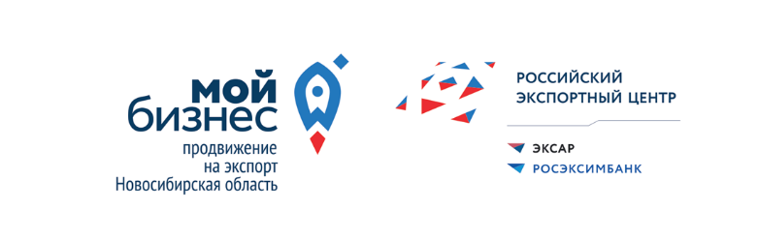 | Автономная некоммерческая организация  «Центр содействия развитию предпринимательства  Новосибирской области»  (АНО ЦСРП НСО)  ЦЕНТР ПОДДЕРЖКИ ЭКСПОРТА

ЗАЯВКА
на участие субъекта малого и среднего предпринимательства Новосибирской области
в мероприятии Центра поддержки экспорта Новосибирской области
Наименование мероприятия (вид поддержки)
Наименование
организации (с указанием правовой формы):
ИНН:
Код ТН ВЭД:
Ф. И. О. руководителя, должность:
Ф. И. О. участника мероприятия, должность:
Телефон, факс контактного лица
Дата рождения руководителя:
E-mail, сайт:
Год начала экспортной деятельности:
Количество созданных рабочих мест в Вашей организации в 2023 году:
Из каких источников о нас узнали?
Настоящим гарантируем достоверность представленной нами в Заявке информации и подтверждаем право автономной некоммерческой организации «Центр содействия развитию предпринимательства Новосибирской области», запрашивать у нас, в уполномоченных органах власти и у упомянутых в нашей заявке юридических и физических лиц информацию, уточняющую представленные нами в ней сведения.

Я, ______________________________________________________________________________________________,
Ф. И. О.
даю свое согласие на обработку автономной некоммерческой организацией «Центр содействия развитию предпринимательства Новосибирской области» (далее – Организация) моих персональных данных, относящихся исключительно к перечисленным ниже категориям персональных данных: фамилия, имя, отчество; ИНН, контактный телефон, электронная почта.
Я даю согласие на использование персональных данных в целях оказания услуг, оказываемых Организацией, а также на хранение данных об этих результатах на электронных носителях.
Я уведомлен о том, что согласно пункту 3 статьи 3 Федерального закона от 27.07.2006 № 152-ФЗ «О персональных данных» под обработкой персональных данных понимается любое действие (операция) или совокупность действий (операций), совершаемых с использованием средств автоматизации или без использования таких средств с персональными данными, включая сбор, запись, систематизацию, накопление, хранение, уточнение (обновление, изменение), извлечение, использование, передачу (распространение, предоставление, доступ), обезличивание, блокирование, удаление, уничтожение персональных данных.
Данное согласие дано Организации и третьим лицам: Министерство промышленности, торговли и развития предпринимательства Новосибирской области (ОГРН 1105476023212, ИНН 5405415852), Микрокредитная компания Новосибирский областной фонд микрофинансирования субъектов малого и среднего предпринимательства (ОГРН 1105400002025, ИНН 5406570716), Фонд развития малого и среднего предпринимательства Новосибирской области (ОГРН 1095400000300, ИНН 5406524477), Государственный Фонд развития промышленности Новосибирской области (ОГРН 1185476040991, ИНН 5410074118), АО «Корпорация МСП» (ОГРН 1147711000040, ИНН 7750005919), АО «Российский экспортный центр» (ОГРН 1157746363994, ИНН 7703376553).
Я проинформирован, что Организация гарантирует обработку моих персональных данных в соответствии с действующим законодательством Российской Федерации как неавтоматизированным, так и автоматизированным способами.
Обработка Организацией моих персональных данных осуществляется в следующих целях:
- получение услуг, оказываемых Организацией,
- установления обратной связи, включая направление уведомлений, запросов, писем, иной информации, касающейся исполнения Договора;
- предоставления информации о действующих мерах поддержки предпринимательства, реализуемых в соответствии с действующим законодательством РФ и Новосибирской области;
- предоставления возможности участия в мероприятиях, в том числе получения приглашений на мероприятия и т.д.;
- проведения статистических и иных исследований на основе обезличенных данных.
Срок действия моего согласия определяется моментом подписания настоящего Согласия и заканчивается моментом востребования, т.е. отзывом Согласия, любым законным способом, в том числе в информационных системах персональных данных с использованием средств автоматизации или без использования таких средств.
Данное согласие может быть отозвано в любой момент по моему письменному заявлению.
Удаление моих персональных данных будет произведено Организацией в течении 30 (тридцати) календарных дней с момента получения данного уведомления. Мне известно, что отзыв моего согласия на обработку персональных данных влечёт за собой уничтожение записей, содержащих мои персональные данные, в информационной системе Оператора.
Я подтверждаю, что, давая такое согласие, я действую по собственной воле и в своих интересах.

"____" ______________ 2024 г. _______________ /_________________________/
Подпись Расшифровка подписи

Руководитель ___________________ _______________ /________________________/
м.п. Должность Подпись Ф. И. О.

«___» ______________ 2024 г.

